1. **功能頁面背景資料**

|  |  |  |  |
| --- | --- | --- | --- |
| 功能頁面名稱 | | 分包商管理模組-分包商考核(複評) | |
| 頁面檔名 | | FirmSecCheck.aspx | |
| 隸屬模組 | | 分包商管理模組 | |
| 使用權限 | |  | |
| 使用者操作流程 | | | |
| User | | | System |
| 1 |  | |  |
| 2 |  | |  |
| 3 |  | |  |
| 4 |  | |  |
| 5 |  | |  |

1. **共用Session及Utility類別列表**
   1. **既有共用Session**

|  |  |  |
| --- | --- | --- |
| Session名稱 | 用途說明 | 產生頁面 |
| UserName | 使用者ID | login.aspx |
| Name | 使用者暱稱or名稱 | login.aspx |
| CompanyName | 公司名稱 | login.aspx |
| DatabaseName | 資料庫名稱 | login.aspx |
| PID | 專案PID | Site1.Master |

* 1. **新增共用Session**

|  |  |  |
| --- | --- | --- |
| Session名稱 | 用途說明 | 產生頁面 |
| SCID | 儲存所選之分包合約編號 | **FirmSecCheck.aspx** |
| FirmID | 儲存所選之分包商編號 | **FirmSecCheck.aspx** |

* 1. **Utility類別**

|  |  |  |
| --- | --- | --- |
| 類別名稱 | 用途說明 | 備註 |
| DBconnection | 資料庫連線資訊 |  |
| Unitlist | 常用單位列表 |  |
| array_process | 操作陣列的相關函式 | 將陣列轉換為用逗點隔開的字串 |
| str_process | 操作字串的相關函式 | 將用逗點隔開的字串轉換為陣列 |

1. **使用者介面(UI)及操作流程說明**
   1. **PageLoad**

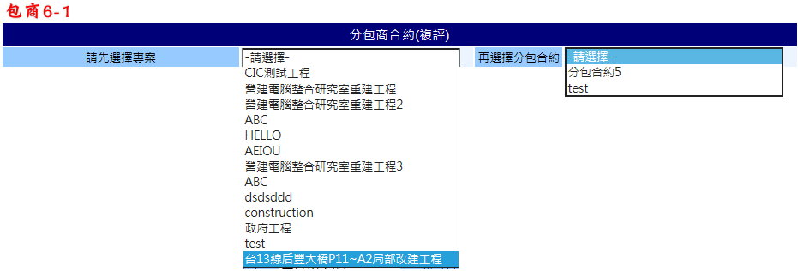

1. 本功能頁面係提供使用者執行分包商考核之複評作業
2. 一個分包合約就會有一筆考核資料，也就是一個分包商可能不只一筆考核資料
3. 使用者需先選擇欲進行複評作業之分包合約，先選專案再選分包合約，專案▼Select From ProjectM0，分包合約▼內容應為已進行考核初評之所有分包合約(Select From SubContract_Main Left Outer Join Firm_ Assess On Firm_Check.SCID=SubContract_Main.SCID Where SubContract_Main.PID=專案▼.SelectedValue And Firm_Check. FirstResult Is Not Null)
   1. **分包合約▼.SelectedChange**

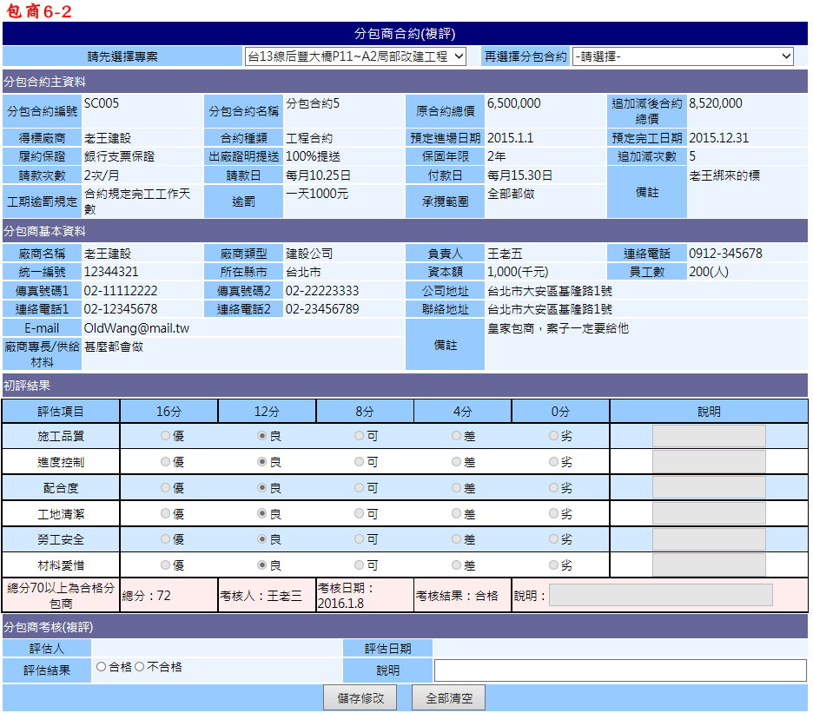

1. Session("SCID")=所選分包合約(SubContract_Main.SCID)
2. Session("FirmID")=所選分包合約之分包商(SubContract_Main.FirmID)
3. 分包合約主資料、分包商基本資料、初評結果及分包商考核(複評)等四頁籤(頁面)，以下分述
   * 1. **分包合約主資料**

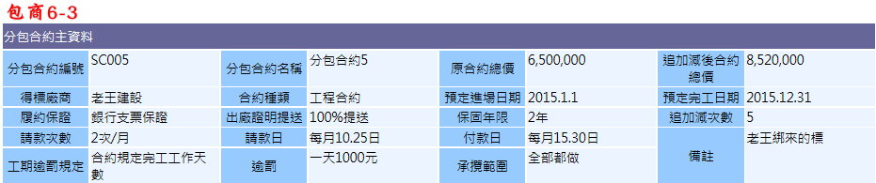

1. Select From SubContract_Main Where SCID=Session("SCID")
2. 將所需料填入對應欄位
   * 1. **分包商基本資料**

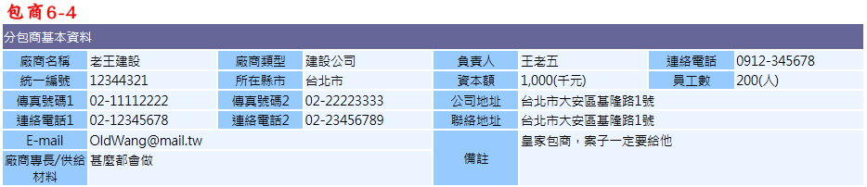

1. Select From FirmM Where UID=Session("FirmID")
2. 將所需料填入對應欄位
   * 1. **初評結果**

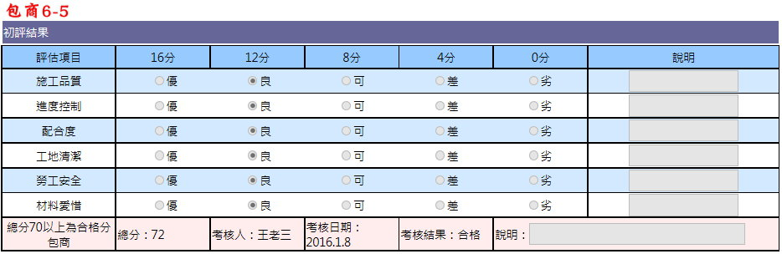

1. 此頁籤不允許修改(.Enabled=False)
2. Select From Firm_Check Where SCID= Session("SCID")，將所需料填入對應欄位
   1. ○評估項目1~6.SelectedValue=Firm_Access.Item1~6
   2. 評估項目說明1~6.Text：Firm_Access.ItemNote1~6
   3. 總分.Text：Firm_Assess.TotalScore
   4. 評估人.Text：Firm_Assess.FirstRater
   5. 評估日期.Text：Firm_Assess.FirstDate
   6. 評估結果.Text：Firm_Assess.FirstResult
   7. 評估說明.Text：Firm_Assess.FirstNote
      1. **分包商考核(複評)**

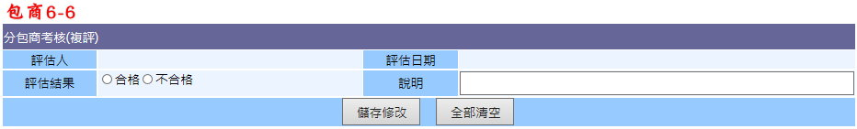

1. If Firm_Check已有此分包合約之考核複評資料(Firm_Check. SecondResult Is Not Null)
   1. Select From Firm_Check Where SCID= Session("SCID")，將所需料填入對應欄位
   2. 評估人.Text：Firm_Assess.SecondRater
   3. 評估日期.Text：Firm_Assess.SecondDate
   4. Ｏ評估說明.SelectedItem.Text：Firm_Assess.SecondResult
   5. 評估說明.Text：Firm_Assess.SecondNote
   6. 全部清空.Text："回復原值"
2. Else If Firm_Check尚無此分包合約之考核複評資料(Firm_Check. SecondResult Is Null)
   1. 評估人.Text：Session("UserName")
   2. 評估日期.Text：今天日期
   3. 全部清空.Text："全部清空"
3. 儲存修改.Click：
   1. If Firm_Check原已有此分包合約之考核複評資料
      1. 提醒使用者原已有考核複評內容，是否覆蓋？
   2. Update From Firm_Check Where SCID= Session("SCID")
      1. SecondRater：Session("UserName")
      2. SecondDate：今天日期
      3. SecondResult：Ｏ評估說明.SelectedItem.Text
      4. SecondNote：評估說明.Text
4. 回復原值/全部清空.Click：執行重新載入或全部清空